第一题
1.2把国家按组分，然后对死亡人数进行求和，在排序
1.3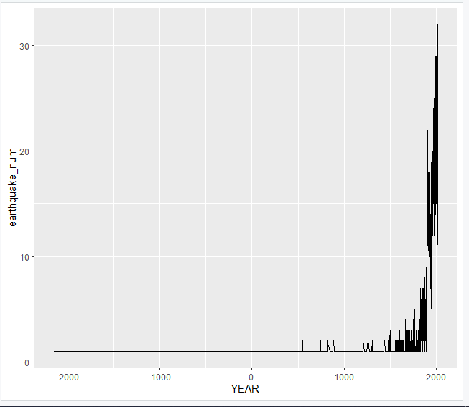
第三题的图，先把EQ_PRIMARY>6.0选出来，然后按year分组，对发生过地震次数进行计数，画图
1.4先写出函数，假设计算其中一个国家，来保证函数是没有问题的，然后再将假定的国家用k代替，建立一个n*3矩阵来存国家及其最大地震和时间（这个部分思路有向李熹成同学请教），把国家哪一列的每一个元素循环带入时，却出现死循环，经长时间思索，仍未能解决
- 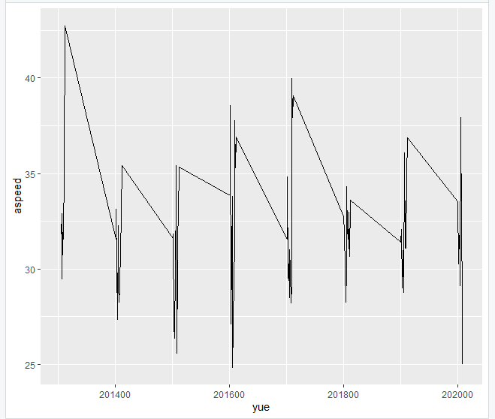
调取文件后，对WND哪一列进行条件判断，然后增加一列时间序列，想把2010-10-10直接as.Date成2010-10，但是却不能成功，后请教蒋浩同学，发现只有把其分别substr，在进行paste才可以，然后进行按月分组，求风速均值，画图
- 我的数据比较简单，也没有只是进行了简单的画图
